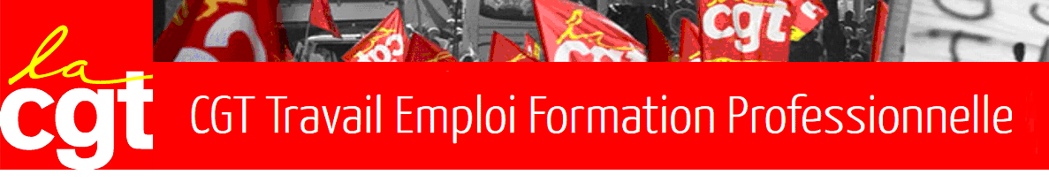

DECLARATION CGT DE SOUTIEN A LAURA PFIEFFER
CTSD ALPC DU 9 DECEMBRE 2015

Suite à l’audience du 16 octobre 2015, notre collègue Laura PFIEFFER a été condamnée pour vol et recel de documents à 3500 euros d’amende avec sursis, au paiement des frais de dossier, au versement d’un euro à chaque partie civile et à l’inscription de la condamnation dans son casier judiciaire.

Nous ne pouvons qu’être indignés face à ce verdict sans précédent, portant ainsi atteinte à une collègue dans l’exercice de ses missions, mais également à l’ensemble de la profession des contrôleurs et inspecteurs du travail et aux conditions de travail des salariés.

C’est pourquoi nous profitons de ce CTSD pour réaffirmer notre attachement aux missions de l’inspection du travail et à son indépendance vis-à-vis de tout pouvoir politique et ne pouvons accepter quelconque pression.

Nous ne pouvons que condamner les pratiques de l’entreprise TEFAL et le déroulé de cette procédure et du procès qui constituent une sévère mise en garde à destination des agents et des salariés, dans un contexte social déjà bien dégradé. Nous vous demandons :

- De soutenir vos agents dans le cadre de leurs missions chaque fois que nécessaire,
- De garantir à vos agents d’exercer leurs missions en toute indépendance,
- De relayer auprès du Ministère notre demande de relaxe de l’inspectrice du travail et du lanceur d’alerte, de la reconnaissance des arrêts de travail de Laura comme accidents de service.
- Que les procédures initiées par Laura PFIEFEER soient poursuivies devant la Justice.

